1. INTRODUÇÃO
Observe que esse modelo se inicia pela introdução. Esse modelo serve tanto para a submissão de artigos acadêmicos, como para a submissão de artigos tecnológicos. Caso queira saber mais sobre a diferença desses dois tipos de artigos, acesse http://www.scielo.br/scielo.php?pid=S1415-65552017000500004&script=sci_arttext.
No processo de submissão de artigos para o XXII SEGeT, o Título, o Resumo, as Palavras-chave e as Informações dos autores serão fornecidas durante a submissão do artigo, na página de submissão do SEGeT, de forma que o arquivo enviado deve iniciar pela Introdução.
Recapitulando, o arquivo que será anexado em seu navegador e submetido para o evento NÃO poderá ter Título, Resumo, Palavras-chave e Informações dos autores, pois essas informações serão digitadas na página de submissão do SEGeT. Basta seguir esse modelo, que se inicia pela INTRODUÇÃO, que você estará atendendo às recomendações do parágrafo anterior.
Todos os artigos submetidos ao Simpósio de Excelência em Gestão e Tecnologia devem ser escritos em português. O formato da página deve ser o seguinte: tamanho A4; coluna única; margem superior e esquerda com 3 cm, inferior e direita com 2 cm; espaçamento simples com afastamento posterior ao parágrafo de seis pontos; fonte Times New Roman 12; número máximo de páginas igual a 15, adotar o cabeçalho ilustrado neste arquivo. Depois do artigo estar pronto no editor de texto Word (2003 ou superior), o mesmo deverá ser convertido para PDF (Portable Document Format).
O arquivo não poderá exceder o tamanho de 5 Mb. Assim, procure tratar imagens e tabelas para que estas não deixem seu arquivo muito grande.
2. RESUMO, TÍTULO E PALAVRAS-CHAVE
O artigo deve apresentar um resumo, escrito na língua portuguesa, com uma média de 200 palavras. O autor terá até 2000 caracteres para desenvolver seu resumo, que deverá ser postado na página de submissão do SEGeT, juntamente com o título do artigo, quando do processo de submissão. As palavras-chave, a exemplo do resumo, também deverão ser registradas no ato da submissão.
3. Seções e parágrafos
Os títulos de seção devem ser numerados em algarismos arábicos e escritos em fonte 12, negrito, em parágrafo com espaçamento anterior de 12 pt (use o estilo Capítulo). Os parágrafos devem ser tabulados em 1.25 cm. Use estilo parágrafo.
3.1. SUBSEÇÕES
Os títulos das subseções devem ser escritos em CAIXA ALTA, sem negrito ou itálico, em parágrafo com espaçamento anterior de 12 pt - use estilo subseção. Os parágrafos devem ser tabulados em 1.25 cm.
4. Figuras, gráficos e TAbelas
Figuras e gráficos devem ser centralizadas, conforme ilustrado na Figura 1. Toda figura deve apresentar uma legenda escrita em parágrafo centralizado em fonte Times New Roman 10 e espaçamento posterior de 6pt. A Figura 1 busca ilustrar a formatação adotada.

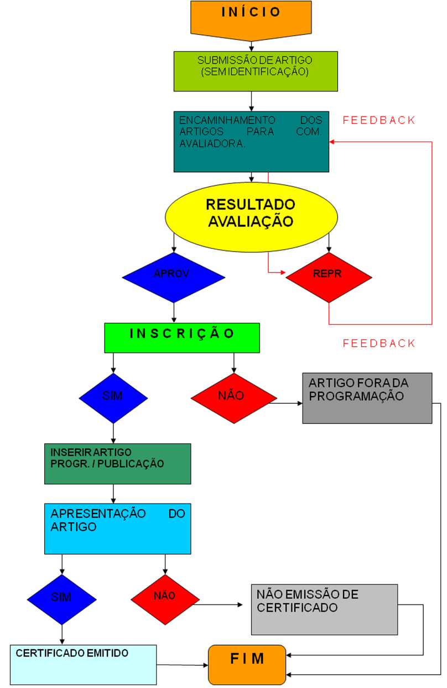
Figura 1: Exemplo de figura.
Fonte: SEGeT (2025)
Legendas de tabelas devem ser colocadas na parte superior das mesmas, em parágrafo centralizado, tamanho 10 e com espaçamento anterior de 12 e posterior de 6 - conforme ilustrado na Tabela 1, que apresenta as Áreas Temáticas do SEGeT. As tabelas devem ser formatadas adotando a mesma formatação da Tabela 1 - use estilo Tabela com grade 1, com fonte no tamanho 10.
Observação: para o SEGeT não há distinção entre tabelas e quadros.

Tabela 1: Relação das siglas e áreas temáticas do SEGeT.
Siglas | Áreas Temáticas
AE | Administração Estratégica
AP | Administração da Produção
CC | Contabilidade e Custos
CM | Comunicação e Mercado
DP | Desenvolvimento de Produtos e Gestão de Projetos
DS | Gestão e Desenvolvimento Sustentável
EC | Engenharia de Controle e Automação Industrial
ED | Gestão e Inovação em Educação
EG | Estatística e Gestão
EI | Engenharia e Inovação Tecnológica
ES | Engenharia e Soluções em Processos
GE | Gestão Econômica e Financeira
GI | Gestão, Inovação e Novos Negócios
GP | Gestão de Pessoas
GPU | Gestão Pública
GQ | Gestão da Qualidade
LG | Logística
ME | Marketing Empresarial
PO | Pesquisa Operacional e Simulação
RS | Responsabilidade Social e Ambiental
TI | Tecnologia da Informação
Fonte: SEGeT (2025)
5. CITAÇÕES
As citações devem ser apresentadas no texto segundo o formato sobrenome do autor e o ano da publicação. De acordo com Ciclano (2010), citar corretamente a literatura é muito importante. Reparem que a citação de autores ao longo do texto e ao final do parágrafo, entre parênteses, devem ser feitas em letra minúscula conforme indicado no próximo parágrafo.
Na verdade, citar trechos de trabalhos de outros autores, sem referenciar adequadamente, pode ser enquadrado como plágio (Beltrano, 2002).
6. Referências
Para as referências, deve-se utilizar texto com fonte Times New Roman, tamanho 10, espaçamento simples, prevendo 6 pontos depois de cada referência, exatamente conforme aparece nas referências aleatórias incluídas a seguir. As referências devem aparecer em ordem alfabética e não devem ser numeradas. Todas as referências citadas no texto, e apenas estas, devem ser incluídas ao final, na seção Referências.

BEACH, R.; MUHLEMANN, A. P.; PRICE, D. H. R.; PATERSON, A. & SHARP, J. A. A review of manufacturing Flexibility. European Journal of Operational Research, v. 122, 2000, pp. 41-57.
OLIVEIRA, U. R. Gerenciamento de riscos operacionais na indústria por meio da seleção de diferentes tipos de flexibilidade de manufatura. 2009. 246 f. Tese (Doutorado em Engenharia Mecânica) – Faculdade de Engenharia do Campus de Guaratinguetá, Universidade Estadual Paulista, Guaratinguetá, 2009.
PADOVEZE, C. L. & BERTOLUCCI, R. G. Proposta de um Modelo para o Gerenciamento do Risco Corporativo. In: Anais XXV Encontro Nacional de Engenharia de Produção, Porto Alegre, 2005
TRIOLA, M. F. Introdução à Estatística. 9ª Edição. Rio de Janeiro: LTC, 2005
ANEXO I (ou apêndice)
Os artigos devem ser submetidos no link: https://www.aedb.br/ssa/

